Velocidad tangencial real y teórica

La materia oscura es controvertida dado este trabajo, por lo que es posible que sea inexistente en la galaxia.

Introducción.
El término "materia oscura" fue introducido por el astrónomo suizo Fritz Zwicky en la década de 1930. Zwicky observó que la velocidad de rotación de las galaxias en los cúmulos galácticos era mucho mayor de lo que se esperaba según las leyes de la gravedad y la cantidad de masa visible en forma de estrellas y gas. Para explicar estas discrepancias, Zwicky propuso la existencia de una forma de materia no detectada, a la que llamó "materia oscura", que ejercía una influencia gravitacional adicional.

El término "materia oscura" se popularizó posteriormente y se convirtió en un concepto ampliamente utilizado en la astronomía y la física de partículas para referirse a la materia no visible que en el estado actual de la Astrofísica se cree que ésta exótica materia constituye la mayor parte de la materia en el universo. Se cree que la materia oscura interactúa principalmente a través de la gravedad y no emite ni absorbe luz, lo que dificulta su detección directa.

La introducción del concepto de materia oscura se hizo para explicar fenómenos astronómicos observados que no podían ser explicados por la materia visible conocida. Aunque aún no se ha identificado directamente la naturaleza de la materia oscura, su
existencia se deduce a partir de su efecto gravitacional en los objetos observables en el universo.

Tal vez el contexto de “materia oscura” fué una forma de resolver una cuestión contradictoria en su día, pero he visto en mi análisis que ésta puede ser un error en realidad.

Mi investigación
Basado en mi trabajo de investigación, que ha involucrado el análisis detallado de los datos proporcionados por el proyecto Gaia de la ESO (ESA Gaia Science Community - Gaia - Cosmos), he llegado a la conclusión de que no es necesaria la existencia de materia oscura para modelar la velocidad de las estrellas en nuestra galaxia.

El proyecto Gaia me ha brindado una inmensa cantidad de datos sobre más de cien millones de estrellas, lo que me ha permitido realizar análisis estadísticos y observar patrones en las velocidades de rotación de estas estrellas situadas aleatoriamente en la galaxia.
En mi investigación, he encontrado que las velocidades de rotación de las estrellas se pueden explicar de manera consistente y precisa sin recurrir a la introducción de materia oscura. Al analizar los datos y realizar correlaciones entre las velocidades de rotación y otros parámetros estelares, he descubierto que existe una relación lineal entre la velocidad y la distancia al centro galáctico, lo cual sugiere un comportamiento similar al de un disco sólido.

Estos hallazgos desafían la necesidad de postular la existencia de materia oscura para explicar las velocidades observadas en las estrellas de la galaxia. En lugar de depender de hipotéticas partículas no detectadas, mi modelo propone que la velocidad de las estrellas está directamente relacionada con su distancia al centro galáctico y la velocidad máxima de rotación de la galaxia. Este enfoque proporciona una explicación más simple y coherente con los datos observados.

Si bien mi investigación se ha centrado en un enfoque específico utilizando los datos del proyecto Gaia, creo que estos resultados pueden tener implicaciones más amplias en el campo de la astrofísica y en nuestra comprensión general de la estructura y dinámica de las galaxias.

Es importante seguir investigando y analizando nuevos datos para confirmar estos hallazgos y explorar más a fondo las implicaciones de un modelo sin materia exótica oscura.
Si bien las estrellas observadas no incluyen otras formas de materia como los agujeros negros presentes en la galaxia, el estudio desde Gaia a partir de los datos estelares conocidos y medidos después de aplicar los filtros necesarios para evitar que datos observacionales erroneos entren en los calculos, nos pueden dar una base suficiente y precisa para ver que algunas hipótesis actualmente dadas por validas no se corresponden claramente con las observaciones.

Ésto nos induce a considerar como erróneos modelos que hoy por hoy se consideran válidos si es aceptado este trabajo, es labor de la ciencia ofrecer una consideración y estudio ante una duda razonablemente expuesta.

En resumen, mi investigación sugiere que la introducción de materia oscura no es necesaria para modelar la velocidad de las estrellas en la galaxia. Los datos del proyecto Gaia respaldan ésta idea de que la velocidad de las estrellas puede explicarse mediante una relación lineal con la distancia al centro galáctico.

Estos hallazgos desafían las teorías actuales y abren la puerta a una nueva comprensión de la dinámica galáctica sin la necesidad de postular la existencia de materia oscura.

El proyecto GAIA de la ESO
El proyecto Gaia es el nombre de una sonda espacial propuesta por la Agencia Espacial Europea que fue lanzada el 19 de diciembre de 2013 desde el Puerto Espacial Europeo en la Guayana Francesa. Gaia es una misión espacial de astrometría, y sucesor de la misión Hipparcos de la ESA.
Actualmente, Gaia se encuentra aproximadamente a 1.5 millones de kilómetros de nuestro planeta, en órbita a un punto virtual del espacio conocido como L2. Desde este puesto de observación privilegiado, Gaia observa de forma continua el firmamento para cartografiar mil millones de estrellas en la Vía Láctea.
El observatorio Gaia de la ESA y el telescopio James Webb comparten una órbita alrededor del punto 2 de Lagrange.
El 18 de febrero de 2022, las dos naves espaciales estaban a 1 millón de kilómetros de distancia.

Datos de estudio
Para el estudio se han seleccionado se han seleccionado 10 millones de estrellas de la base de datos de Gaia (conjunto de datos Dr3) mediante una consulta SQL todos los detalles y el código serán posteriormente expuestos. El programa trabajará con datos locales una vez hecha la consulta a Gaia.
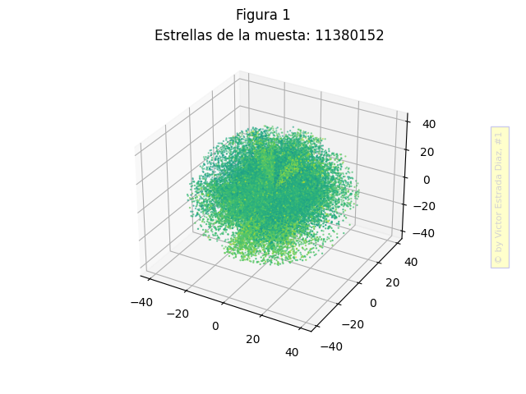
La figura 1 muestra dónde están situadas las estrellas de la muestra en las dimensiones 3d de la galaxia. Se ha puesto un límite de 40 kpc por que mas allá hay pocas estrellas y hay mucha dispersión en las velocidades para cualquier consideración (kilo parsec de distancia al centro galactico, 1 kpc es aproximadamente 3,2616 años luz, Pársec - Wikipedia, la enciclopedia libre).

Que aporta el proyecto Gaia para nuestro estudio
La base de datos que aporta Gaia además de otros nos aporta para este estudio:
14.1.1 gaia_source‣ 14.1 Main tables ‣ Chapter 14 Datamodel description ‣ Part V Gaia archive ‣ Gaia Data Release 2 Documentation release 1.2 (esa.int)

- Situación, en coordenadas celestes que usan como referencia el Sol, estos datos son:
  - En medidas angulares
    - Dec (declinación)
    - Ra (Ascendencia recta)
    - Parallax (paralaje)
Ascensión recta - Wikipedia, la enciclopedia libre
Paralaje estelar - Wikipedia, la enciclopedia libre
Estas medidas angulares de posición nos permiten calcular en Kiloparsec (kpc) las coordenadas galácticas de la estrella respecto a su centro de giro en Sagitario A, con estas distancias al centro x,y,z también podemos determinar el radio de giro galáctico.
distancia = 1/(float(parallax)*0.001)
x = distancia * math.cos(float(ra)) * math.cos(float(dec)) /1000.0
y = distancia * math.sin(float(ra)) * math.cos(float(dec)) /1000.0
z = distancia * math.sin(float(dec)) /1000.0
radio = math.sqrt(x**2 + y**2 + z**2)

- Masa:
  - En masas solares
- Movimiento en declinación y ascendencia recta
  - Estos movimientos los observamos desde el Sol pero tenemos datos para determinar el módulo de la velocidad tangencial en la galaxia que será perpendicular al radiol.
I =math.atan(x/y)
B =math.atan(z/math.sqrt(x**2+y**2))
Vt = 4.74 * radio * math.sqrt(pmra**2 + (pmdec - 4.95*math.cos(I)*math.cos(B)- 0.169*math.sin(I)*math.cos(B) + 0.02*math.sin(B))**2)
  - Esta velocidad medida nos dará la velocidad Vt para contrastar con nuestros modelos teóricos.

Distribución de la muestra

De los datos de Gaia puede verse donde están las estrellas de la muestra y la masa asociada a cada estrella en masas solares, podemos ver como esas masas observables están distribuidas en la galaxia.

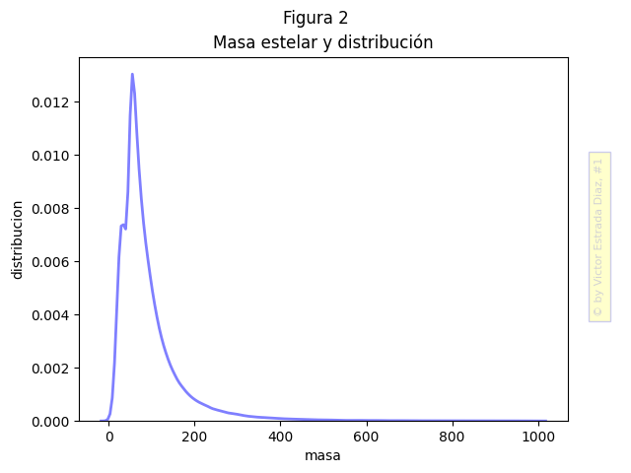
La figura 2 muestra la densidad de masa y su distribución, observando que la distribución decae a partir de las 100 masas solares de forma exponencial, la primera parte de la distribución presenta un requiebro que desconozco su razón.

Donde está situada la masa en la galaxia
La Figura 3 nos muestra donde está situada la masa en la galaxia, cada punto es una estrella, aplicamos una escala de colores que va del azul al amarillo, donde el azul es la representación de una estrella con baja masa, entorno a la del sol o menor y las estrellas representadas por un punto amarillo son las mas masivas, alcanzando incluso a 1000 veces la masa solar, estrellas de mas masa de 1000 son escasas y no puedo precisar si ello es debido a un error en la base de datos de Gaia debidos a una mala determinación de este valor, los valores mayores de 1000 estan filtrados.

Se observa que las estrellas con más masa están cercanas al centro galáctico y decrece siguiendo una curva a medida que nos alejamos del centro.
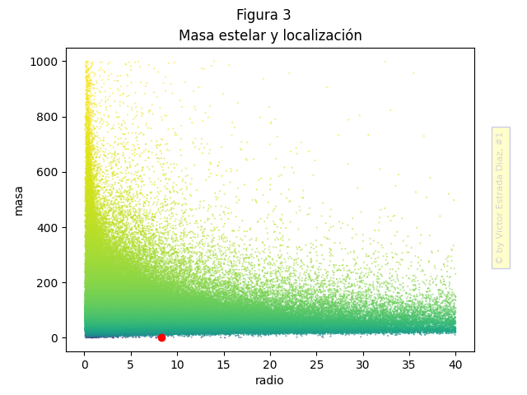

La masa estelar y velocidad tangencial real
La Figura 4 nos muestra cómo está relacionada la velocidad tangencial real con la masa de las estrellas y como esta velocidad decrece cuando la masa aumenta.
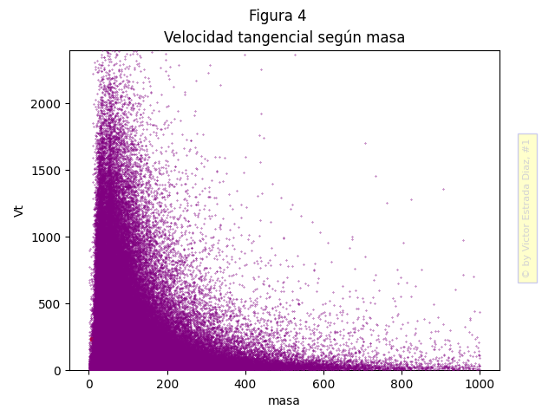

¿Cuál es la velocidad tangencial real de las estrellas?.

Dados los datos de Gaia podemos determinar la velocidad tangencial en módulo de la estrellas de la muestra y una primera observación nos muestra ya cosas sorprendentes.

Mostremos primero lo que vemos y luego expondremos lo que nos sorprende.

- En primer lugar vemos que la distribución de velocidades tangenciales que observamos es que dicha velocidad aumenta linealmente con una pendiente a medida que nos alejamos del centro galáctico.
- Vemos también una dispersión en las velocidades que también aumenta con la distancia al centro galáctico siendo cada vez mayor con la distancia al centro.
- Tanto velocidad como dispersión parecen estar en una especie de relación lineal.

Lo que resulta sorprendente:

- Las leyes de Newton y lo que sabemos por las leyes de Kepler en el sistema solar deberíamos ver algo parecido en las estrellas de la galaxia pero no es así, obsérvese que en el sistema solar las velocidades más lejanos disminuyen su velocidad con la distancia al Sol, obsérvese en la Figura 5 que para la galaxia ocurre exactamente lo contrario.

  - Como prueba he aquí una tabla de las velocidades de los planetas, se ve que estas velocidades disminuyen, contra lo que hace las velocidades de las estrellas en la galaxia.

Planeta | Velocidad Orbital (km/segundo) | Masa (10^24 kg)
Mercurio | 47.9 | 0.330
Venus | 35.0 | 4.87
Tierra | 29.8 | 5.97
Marte | 24.1 | 0.642
Júpiter | 13.1 | 1898
Saturno | 9.6 | 568
Urano | 6.8 | 86.8
Neptuno | 5.4 | 102

Veremos que ninguno de los modelos actuales contrastados con estas velocidades observadas se ajusta con los modelos teóricos.
Para este estudio vamos a calcular una a una las velocidades de cada estrella realizando los cálculos teóricos en base de su situación y el modelo, buscaremos si nuestro modelo se ajusta o no a las velocidades observadas desde Vt.
Por tanto cada gráfica del modelo la construiremos a partir de cada estrella, aunque la vista se parece a una línea continua, en realidad no lo es.
Primero mostremos lo que deberían mostrar nuestros modelos, es decir se deberían corresponder con las velocidades observadas, si no lo hacen es que o bien no funcionan o faltan otros aspectos no contemplados.
Pero pese a que podamos encontrar una modelización más exacta y justificada si podemos gracias a la exposición de los datos refutar un modelo bajo análisis.

Refutar significa contradecir, objetar o negar algo por medio de una exposición razonada de argumentos que pretenden establecer la invalidez de aquello que se rechaza. La palabra proviene de latín refutāre. Podemos refutar un punto de vista, una idea, un argumento, un criterio, una hipótesis o una teoría

Visto lo expuesto anteriormente, nuestros modelos deberían responder a las velocidades tangenciales observadas por Gaia.
La Figura 0 nos debería servir como base de que tan real responde nuestro modelo teórico con las velocidades observadas por Gaia.
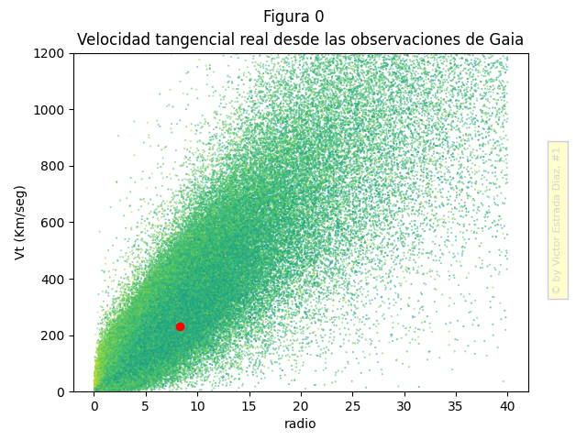
El punto rojo es el sol con su situación y velocidad tangencial.

El modelo VN de Newton
Este es el modelo que más está en contradicción con los datos, un modelo que sí responde en el entorno del sistema solar pero aquí fracasa, puede observarse en la Figura 4 que el modelo responde exponencialmente decreciente mientras la realidad es un aumento de la velocidad casi lineal con la distancia, por tanto Newton no funciona para la galaxia. Modelo refutado.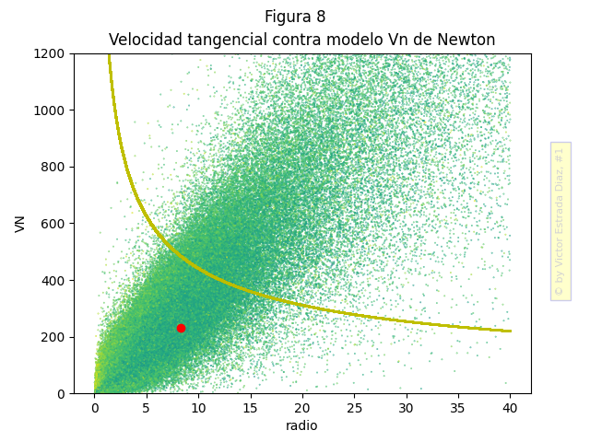

El modelo V1 de Einstein con materia oscur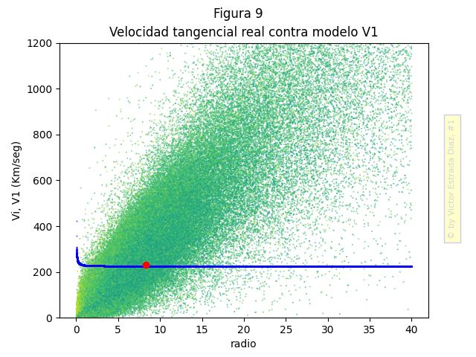
Este modelo da una velocidad muy aproximada para el Sol y las estrellas de su entorno cercano pero es erróneo para distancias hacia el centro galáctico pues da velocidades mayores y da velocidades muy pequeñas para estrellas más lejanas en el halo, pues las velocidades no son casi estables como da el modelo si no que siguen una pendiente, por tanto es un modelo erróneo, modelo refutado.

Un olvido de los modelos teóricos actuales:
Puede ser relevante dadas las distancias de cientos o miles de años en la galaxia, se ha probado que las ondas gravitatorias u ondulaciones del espacio-tiempo se propagan a la velocidad de la luz. Por tanto no se puede considerar que la fuerzas y por tanto sus efectos en las velocidades de las estrellas han de incluir de alguna forma que la fuerza y la deformación del espacio no se transmite instantáneamente, a distancias de 40 kpc del centro galáctico son más de 130000 años luz, esta distancia cualquier efecto de propagación de fuerza tardaría ese tiempo en tener algún efecto.
Es un aspecto no considerado que sin embargo creo que es de suma importancia en la dinámica galáctica.

Modelo V2 basado en Einstein y materia oscura con v. propagación.
En un intento de conciliar este aspecto importante que debe de ser la velocidad de propagación de la fuerza o de la deformación del espacio he hecho un intento de modelizar las velocidades tangenciales de las estrellas teniendo en cuenta este efecto propagativo.

Aunque en principio el modelo responde a un aumento de la velocidad tangencial de las estrellas que aumenta con su distancia al centro, luego la velocidad se estabiliza pero da unas velocidades muy altas para el Sol y su entorno de estrellas próximas, además la velocidad ya no aumenta y se sitúa muy lejos de los valores observados (Vt)

En la Figura 10 puede verse que este modelo tampoco funciona, modelo refutado.
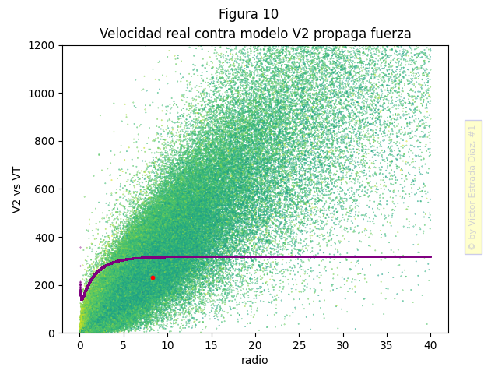

Modelo VE
Este modelo tampoco funciona, es el modelo einsteniano puro, sin considerar la posibilidad de introducir factores correctores como la materia oscura o efectos que ya he explicado como la velocidad de propagación de la fuerza o la deformación del espacio.

Es por tanto un modelo teórico puro a partir de las ecuaciones de Einstein.
Anterior a los modelos actuales, se puede ver en la Figura 6 que es un modelo refutado.

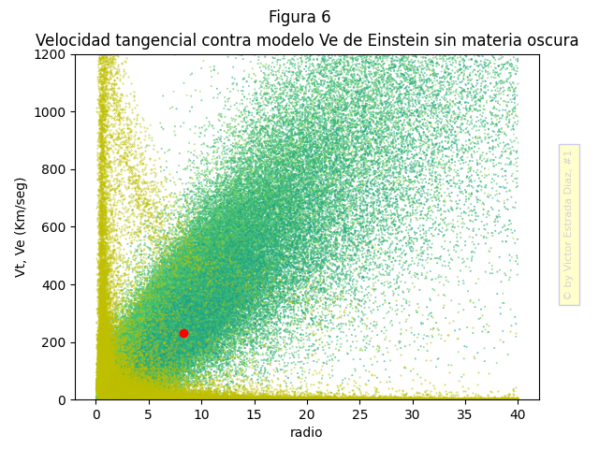

Modelo V4

Este modelo es el que mejor se ajusta a la realidad, si bien no explica la dispersión de las velocidades al alejarse, responde de forma lineal al incremento de la vellosidad con la distancia.

Dado que las velocidades no dependen de los modelos de Newton ni de Einstein propongo este modelo puramente geométrico.

Creo que en el caso de la galaxia dadas las distancias tan enormes para actuar las fuerzas a nivel de conjunto (se excluye el comportamiento local) es tan enorme (hasta 130000 y más años luz) que el modelo de velocidades a nivel global responde a efectos geométricos y no de fuerzas, en todo caso debe de haber efectos dimensionales a otras distintas de las espacio-temporales por que las estrellas se comportan como si estuviesen en un disco semi rígido donde la velocidad es la resultante exclusiva del giro de la galaxia y la distancia al centro de la estrella.

Así pués este modelo se puede fijar buscando la línea que pasa por el medio de la dispersión.
- Puede ser por ejemplo una estrella en el extrarradio en el centro de la distribución.
  - Por ejemplo (1200Km/seg,40Kpc)
- El Sol su velocidad y distancia al centro o radio (240Km/seg,8.5kpc)
- El centro galáctico (0,0) aunque no es cero la velocidad en el centro, esta es mínima.

Este modelo responde a un criterio puramente geométrico:
Estrella (1200,40)
Sol (240,8.5)

velocidad_punto = 1200
distancia_punto = 40
pendiente = velocidad_punto / distancia_punto

Para cualquier estrella:
v4=radio * pendiente

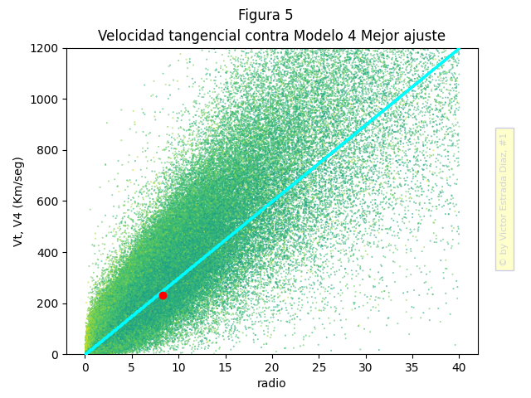
No explica la dispersión pero no incluye nada exótico y extraño como la materia oscura.
Tampoco explica esa proporción o pendiente para toda la galaxia.

Por todo ello este modelo puede ser una buena base para nuevas investigaciones y modelados teóricos y explicar por qué las estrellas se mueven como lo hacen contradiciendo todos los modelos conocidos.

¿Por qué la exótica materia oscura no está justificada?
Hemos visto que introducir la materia oscura no aporta ningún dato relevante a lo que se observa y es que ninguno de los modelos teóricos funciona con ella.

Es necesario construir modelos a partir de suposiciones válidas y razonadas y retroceder en el desarrollo teórico para explorar nuevas vías cuando se observa que un criterio admitido como válido ya no es justificable con la evidencia de nuevas observaciones.

Por último la Figura muestra los distintos modelos analizados .
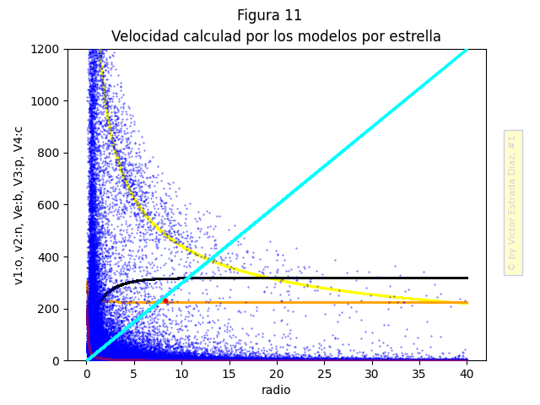
Y esta última Figura muestra los modelos contrastados con la realidad de las veleocidades tangenciales observadas (soles de azul a amarillo)
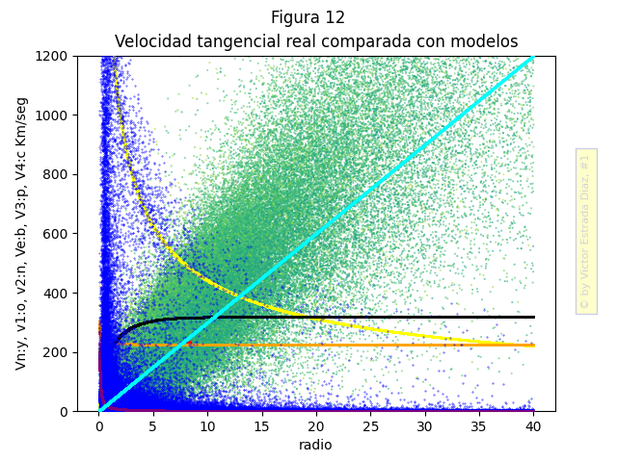

Este es un trabajo libre y colaborativo
Eres libre de publicar, compartir, reproducir o ampliar este trabajo siempre con atribución, para más información consulte:
Creative Commons — Attribution-ShareAlike 4.0 International — CC BY-SA 4.0

© 2023 autor: Victor Estrada Diaz

Los datos se han obtenido usando el lenguaje Python.

Existe una copia de este trabajo en Google Collaborative donde puedes acceder al proyecto en formato de Jupyter Notebook donde puedes reproducir o experimentar con este trabajo.

